Общие структурные схемы

Расположение и назначение разъемов.

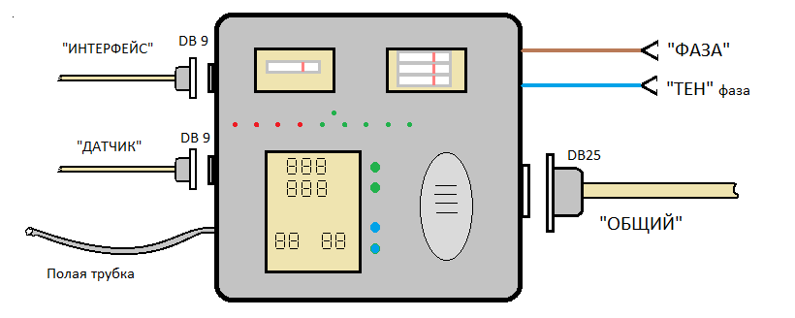

*Для осуществления быстрой замены прикручивайте кабеля к корпусу блока управления, используя только штатные разъемы. Не крепите кабеля к корпусу блока управления стяжками и хомутами.

Структурная схема подключения блока управления шкафа.

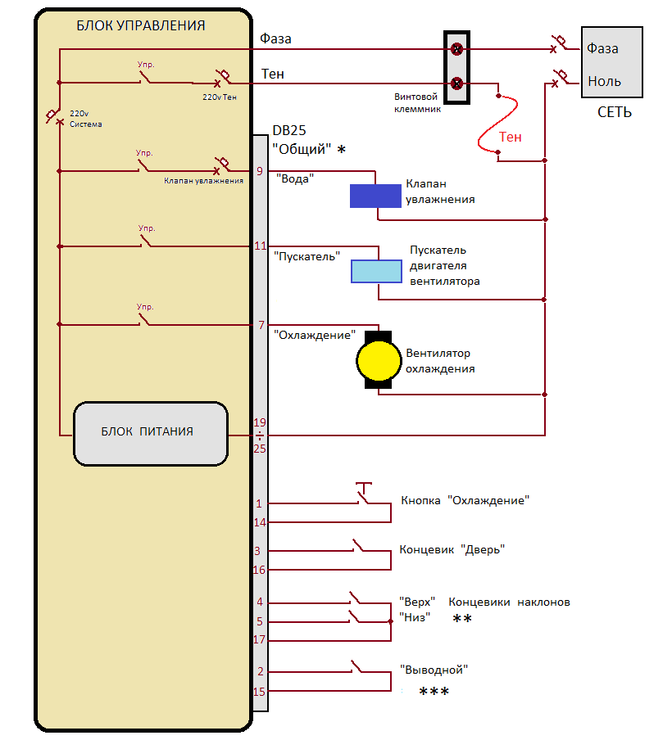
**Для подключения к стандартной, заводской, системе наклонов дополнительно поставляется гальваническая развязка для подключения непосредственно на концевики.
***Переключатель «ВЫВОДНОЙ» - два провода. Во время монтажа в выводном шкафу они соединяются.

Интерфейс и аварийное питание. Структурная схема.

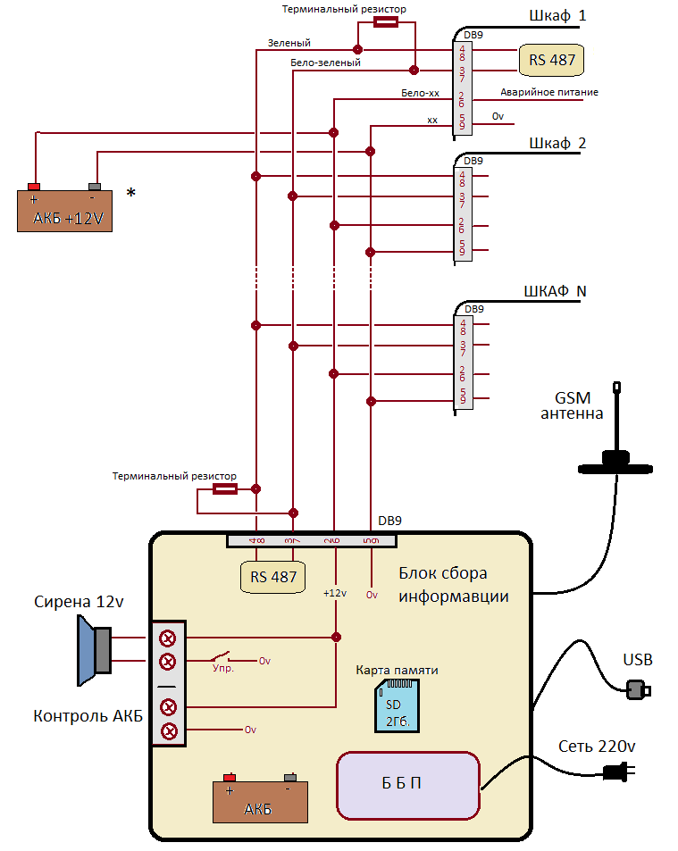

Пример монтажа на инкубатор «Универсал55»

Подготовка шкафа к монтажу.

Демонтируйте заслонку в верхнем вентиляционном отверстии и тягу к ней от электромагнита. После демонтажа должно остаться голое отверстие сверху шкафа. Накройте это отверстие крепежной пластиной для установки вентилятора охлаждения, ВН-2.
Разместите и прикрутите установочные планки, в свободном месте сверху шкафа. Установите на эти планки Блок управления при помощи уголков, таким образом, чтобы передняя панель блока находилась в плоскости закрытых дверей шкафа.
Прикрутите к передней стенке шкафа под блоком управления кнопку «Охлаждение».
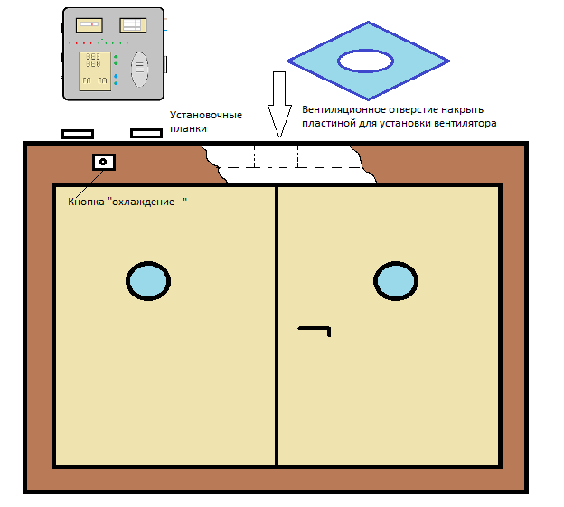

Схема монтажа электрических цепей
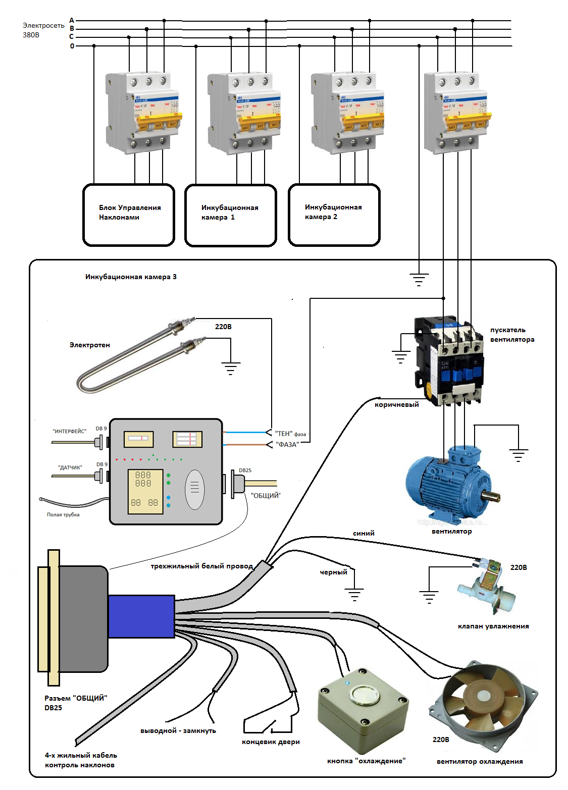
Монтаж датчика.
Датчик внутри камеры крепить на специальных прищепках (крокодилах). При монтаже предусматривать возможность быстрой замены. Разъем датчика провести в верхнее вентиляционное отверстие, под пластиной с установленным двигателем охлаждения и подключить к блоку управления.
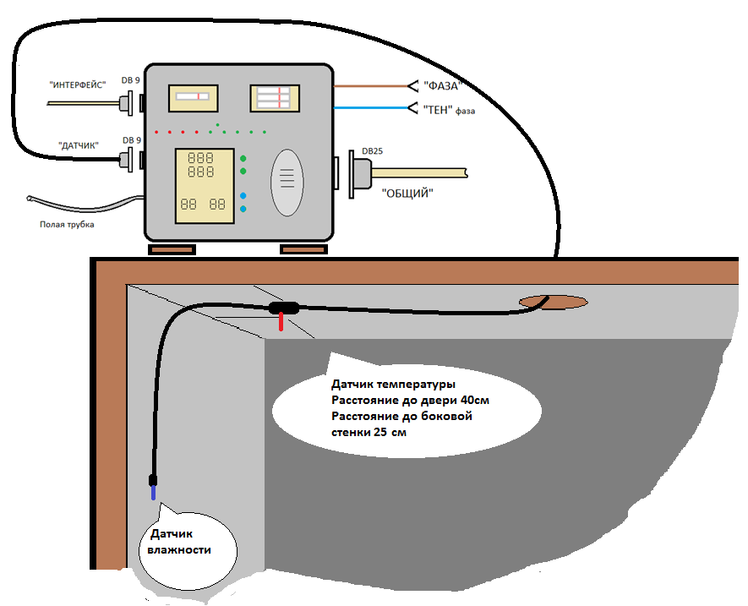

Подключение контроля наклонов.
Как правило, для инкубационных шкафов типа «Универсал55» мы оставляем штатную систему управления наклонами. Блок управления производит только контроль выполнения наклонов. Для этого поставляется специальная гальваническая развязка, которая подключается непосредственно к концевикам штатной системы наклонов. На рисунке схема подключения на три шкафа, которые находятся на одном поворотном валу.
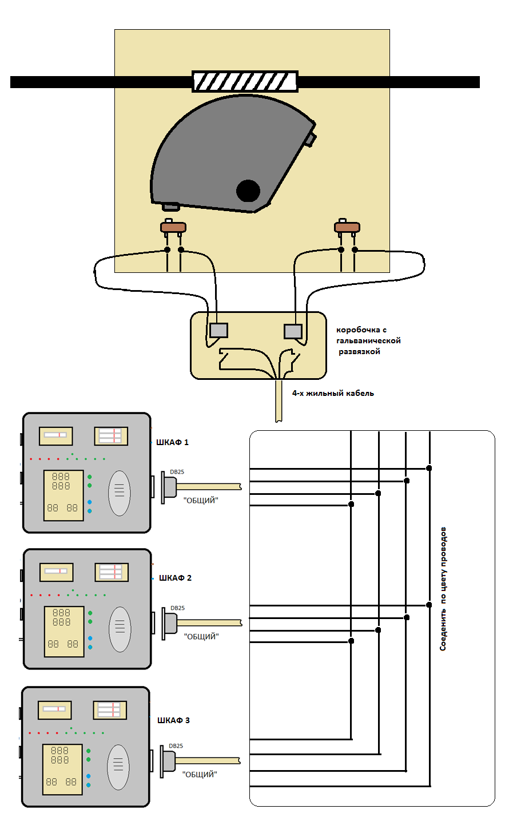

Монтаж полой трубки.
Полая трубка используется для контроля вращения вентилятора внутри камеры и исправности лопастей. Трубка подсоединяется к соответствующему входу блока управления.

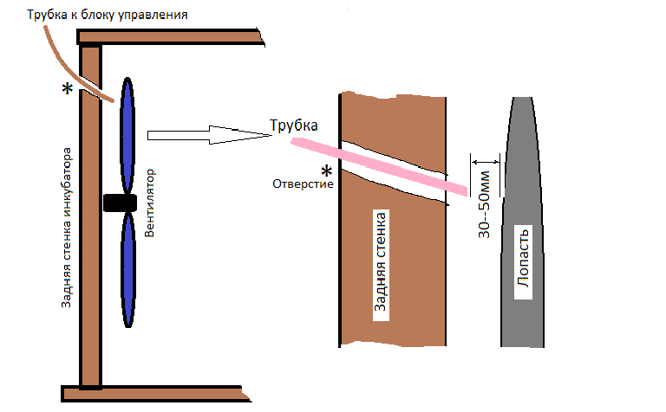
*Для предотвращения затекания воды, отверстие делать под наклоном.

Монтаж интерфейсного кабеля, аварийного питания.
Для обеспечения связи и аварийного питания используется один UTP кобель. При этом используются стандартные розетки для разводки интернет сети. Кабель и розетки соединяются, согласно указанной схемы на рисунке, с таким расчетом, чтобы возле каждого блока управления и блока сбора информации находилась одна розетка.
Кабель при монтаже не требуется разрезать, с него убирается внешняя изоляция, он распускается и накалывается на ножевые разъемы коробочек, соответственно цветам. При накалывании кабеля используйте цветовую маркировку внутри коробочки. Вариант «В», ближе к самим ножам.

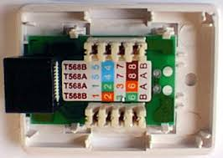
Получается, что кабель заходит в коробочку, и он же выходит из нее, пройдя через ножевые разъемы.

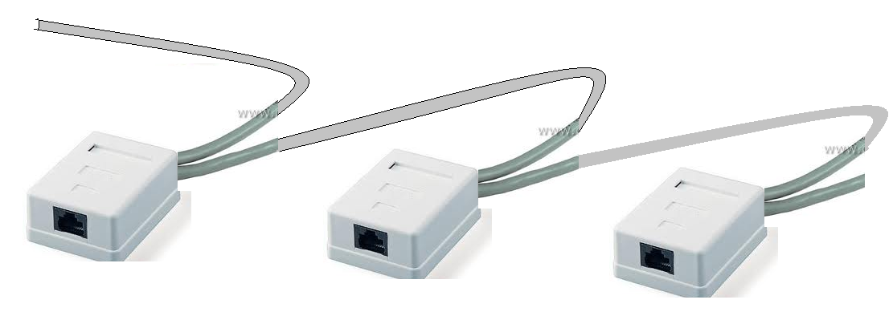
Недопустимо соединять кабель звездой. Он должен представлять собой одну линию. На концах кабеля устанавливаются терминальные резисторы с номиналом 100 Ом.

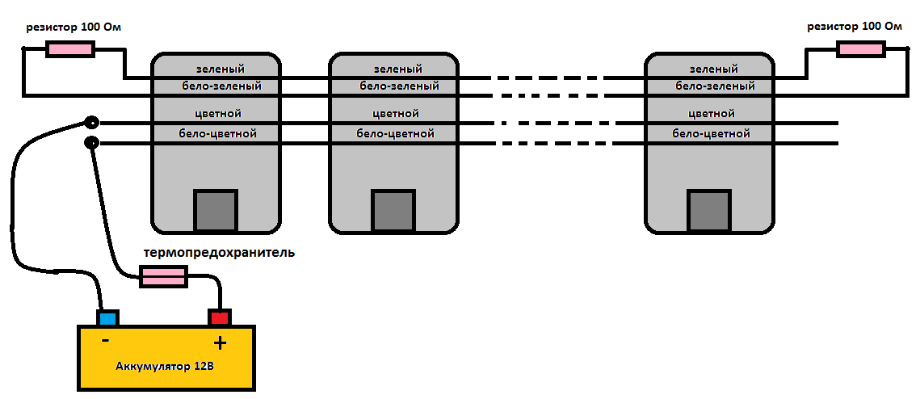
Аварийный аккумулятор устанавливается в любом удобном месте и соединяется с соответствующими проводами кабеля. Заряд аккумулятора контролировать самостоятельно. В случае необходимости, заряжать, предварительно заменив другим. Заряженного аккумулятора хватает надолго, так как от него питается только аварийная сирена блока сбора информации и электроника блока управления, в случае если нет сети 220 Вольт.

После разводки кабеля и коробочек, блоки подключаются специальными короткими проводами с разъемами на обоих концах.

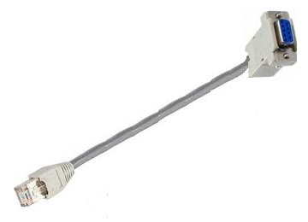
Установка блока сбора информации, организация рабочего места оператора.
При организации рабочего места оператора необходимо предусмотреть наличие розетки 220 Вольт для подключения непосредственно блок сбора информации и компьютера. К этому месту должна подходить одна из интернет розеток, линии связи со шкафами. К блоку сбора подключается громкая сирена, непосредственно на блок или сирену можно установить удаленно, и подключить проводом, соблюдая полярность. Если в данном месте затруднен прием мобильной связи, подключается выносная GSM антенна.

